**隔热检查计算书**

公共建筑

|  |  |
| --- | --- |
| 工程名称 | 东南大学道桥实验室改造项目 |
| 工程地点 | 江苏-南京 |
| 设计编号 | 10001 |
| 建设单位 | 东南大学 |
| 设计单位 | 东南大学 |
| 设 计 人 | 王昊睿 |
| 校 对 人 | 王浩 |
| 审核人 |  |
| 计算日期 | 2020年12月28日 |



|  |  |
| --- | --- |
| 采用软件 | 斯维尔节能设计BECS2020 |
| 软件版本 | 20200505(SP1) |
| 研发单位 | 北京绿建软件股份有限公司 |
| 正版授权码 | T15651976157 |

**目 录**

1 建筑概况 3

2 评价依据 3

3 评价目标与方法 3

3.1 评价目标 3

3.2 评价方法 3

4 边界条件参数设置 5

4.1 基本设置 5

4.2 室外空气温度 5

4.3 室外太阳辐射照度 6

4.4 室内空气温度 7

5 工程材料 7

6 工程构造 8

6.1 屋顶构造 8

6.1.1 屋顶构造一 8

6.2 外墙构造 9

6.2.1 外墙构造一 9

7 验算结论 12

7.1 自然通风房间 12

# 建筑概况

|  |  |  |
| --- | --- | --- |
| 工程名称 | 东南大学道桥实验室改造项目 | |
| 工程地点 | 江苏-南京 | |
| 地理位置 | 北纬：32.04° | 东经：118.78° |
| 气候子区 | 夏热冬冷 | |
| 大气透明度等级 | 5 | |
| 建筑面积 | 地上5732㎡地下0㎡ | |
| 建筑层数 | 地上6地下0 | |
| 建筑高度 | 21.2m | |
| 结构类型 | 砖混结构 | |

# 评价依据

1. 公共建筑节能设计标准GB50189-2015

2. 《民用建筑热工设计规范》GB50176

3. 《绿色建筑评价标准》 GB/T 50378

4. 《绿色建筑评价技术细则（试行）》

5. 施工图、设计说明、节能计算书

# 评价目标与方法

## 评价目标

1. 依据《民用建筑热工设计规范》和《绿色建筑评价标准》的要求和规定，屋顶和外墙的隔热性能应满足要求。
2. 通过房间围护结构的内表面温度计算，判断是否不大于《民用建筑热工设计规范》给出的内表面最高温度。

## 评价方法

1. 在给定两侧空气温度及变化规律的情况下，外墙内表面最高温度应符合表3.2.1的要求：

**表3.2.1 外墙内表面最高温度的限值**

|  |  |  |  |
| --- | --- | --- | --- |
| **房间类型** | **自然通风房间** | **空调房间** | |
| **重质围护结构**  **（D≥2.5）** | **轻质围护结构**  **（D＜2.5）** |
| **内表面最高温度** | ≤te.max | ≤ti+2 | ≤ti+3 |

1. 在给定两侧空气温度及变化规律的情况下，屋面内表面最高温度应符合表3.2.2的要求：

**表3.2.2 屋顶内表面最高温度的限值**

|  |  |  |  |
| --- | --- | --- | --- |
| **房间类型** | **自然通风房间** | **空调房间** | |
| **重质围护结构**  **（D≥2.5）** | **轻质围护结构**  **（D＜2.5）** |
| **内表面最高温度** | ≤te.max | ≤ti+2.5 | ≤ti+3.5 |

表中：—围护结构内表面最高温度（），应按《民用建筑热工设计规范》 GB50176-2016附录C.3 的规定计算；



$t_{i}$—室内空气温度，（）。



te.max—累年日平均温度最高日的最高温度（）,应按《民用建筑热工设计规范》



GB50176-2016配套软件气象数据取用。

1. 外围护结构内表面最高温度按照规范《民用建筑热工设计规范》(GB50176-2016)附录C.3 的规定计算：
2. 按式3.2.3-1建立常物性、无内热源的一维非稳态导热的内部微分方程，微分方程的求解可采用有限差分法：

（3.2.3-1）



式中：—温度对于时间的导数，/s。



—材料的导温系数，，m2/s。



1. 按式3.2.3-2建立第三类边界条件隐式差分格式边界节点方程（边界节点1，节点n 可参照）：

（3.2.3-2）



式中： $C_{p}$—材料的比热， J /(kg·K)；

$ρ$—材料的密度，kg/m³；

—材料的导温系数，，m2/s；



—差分步长，m；

—材料的导热系数，［W/(m·K)］；



$t_{f}^{k}$—对流换热温度，。



1. 按式3.2.3-3列出各内部节点和边界点的节点方程，并求解节点方程组得到外墙、屋顶内表面温度值。

,i=1,2,……n （3.2.3-3）



式中： $t_{i}$—差分节点温度值，。



# 边界条件参数设置

## 基本设置

|  |  |  |  |  |
| --- | --- | --- | --- | --- |
| **公式及变量** | **变量名** | | **数值** | **说明** |
| **（一）内表面边界条件（第三类边界条件）** | | | | |
|  | | 夏季室内温度， |  | 按《民用建筑热工设计规范》GB50176-2016第3.3.2条的规定取值。 |
|  | | 室内侧对流换热系数，W/(m2·K) | 8.7 | 按《民用建筑热工设计规范》 GB50176-2016附录B.4.1，表B.4.1-1取值。 |
| **（二）外表面边界条件（第三类边界条件）** | | | | |
|  | | 室外侧对流换热系数，(m2·K) | 19.0 | 按《民用建筑热工设计规范》 GB50176-2016附录B.4.1，表B.4.1-2取值。 |
|  | | 室外空气逐时温度， |  | 按《民用建筑热工设计规范》 GB50176-2016配套软件气象数据取用。 |
|  | | 表面法向太阳总辐射强度，包括直射和散射，W/m2 |  | 按《民用建筑热工设计规范》 GB50176-2016配套软件气象参数取值。 |
|  | | 外表面太阳辐射吸收系数 |  | 根据工程构造取值。 |

## 室外空气温度

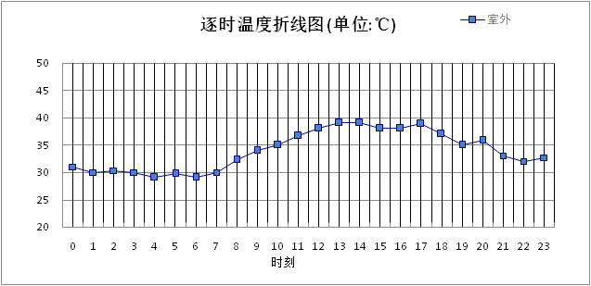

|  |  |  |  |  |  |  |  |  |  |  |  |
| --- | --- | --- | --- | --- | --- | --- | --- | --- | --- | --- | --- |
| 0:00 | 1:00 | 2:00 | 3:00 | 4:00 | 5:00 | 6:00 | 7:00 | 8:00 | 9:00 | 10:00 | 11:00 |
| 31.00 | 30.00 | 30.30 | 30.00 | 29.00 | 29.70 | 29.00 | 30.00 | 32.30 | 34.00 | 35.00 | 36.70 |
| 12:00 | 13:00 | 14:00 | 15:00 | 16:00 | 17:00 | 18:00 | 19:00 | 20:00 | 21:00 | 22:00 | 23:00 |
| 38.00 | 39.00 | 39.00 | 38.00 | 38.00 | 38.90 | 37.00 | 35.00 | 35.80 | 33.00 | 32.00 | 32.70 |

## 室外太阳辐射照度

|  |  |  |
| --- | --- | --- |
| **变量** | **变量名** | **公式来源** |
|  | 表面法向太阳总辐射强度，包括直射和散射，W/ m2 | 按《民用建筑热工设计规范GB  50176-2016》配套软件气象数据取用。 |

|  |  |  |  |  |  |
| --- | --- | --- | --- | --- | --- |
| 时刻\朝向 | 东 | 南 | 西 | 北 | 水平 |
| 0:00 | 0.00 | 0.00 | 0.00 | 0.00 | 0.00 |
| 1:00 | 0.00 | 0.00 | 0.00 | 0.00 | 0.00 |
| 2:00 | 0.00 | 0.00 | 0.00 | 0.00 | 0.00 |
| 3:00 | 0.00 | 0.00 | 0.00 | 0.00 | 0.00 |
| 4:00 | 0.00 | 0.00 | 0.00 | 0.00 | 0.00 |
| 5:00 | 0.00 | 0.00 | 0.00 | 0.00 | 0.00 |
| 6:00 | 88.75 | 43.23 | 41.61 | 26.03 | 85.40 |
| 7:00 | 212.43 | 123.06 | 104.05 | 81.22 | 235.90 |
| 8:00 | 365.30 | 222.03 | 164.35 | 133.51 | 457.40 |
| 9:00 | 387.25 | 306.50 | 204.05 | 167.06 | 617.80 |
| 10:00 | 331.78 | 362.30 | 229.65 | 188.39 | 709.70 |
| 11:00 | 243.71 | 390.31 | 243.71 | 200.04 | 757.70 |
| 12:00 | 244.23 | 386.79 | 354.67 | 200.51 | 760.60 |
| 13:00 | 229.87 | 350.54 | 452.76 | 188.85 | 721.00 |
| 14:00 | 185.11 | 253.88 | 446.08 | 151.20 | 546.80 |
| 15:00 | 136.64 | 159.79 | 334.32 | 106.51 | 341.70 |
| 16:00 | 67.69 | 60.45 | 207.18 | 33.59 | 160.30 |
| 17:00 | 0.00 | 0.00 | 0.00 | 0.00 | 0.00 |
| 18:00 | 0.00 | 0.00 | 0.00 | 0.00 | 0.00 |
| 19:00 | 0.00 | 0.00 | 0.00 | 0.00 | 0.00 |
| 20:00 | 0.00 | 0.00 | 0.00 | 0.00 | 0.00 |
| 21:00 | 0.00 | 0.00 | 0.00 | 0.00 | 0.00 |
| 22:00 | 0.00 | 0.00 | 0.00 | 0.00 | 0.00 |
| 23:00 | 0.00 | 0.00 | 0.00 | 0.00 | 0.00 |

## 室内空气温度

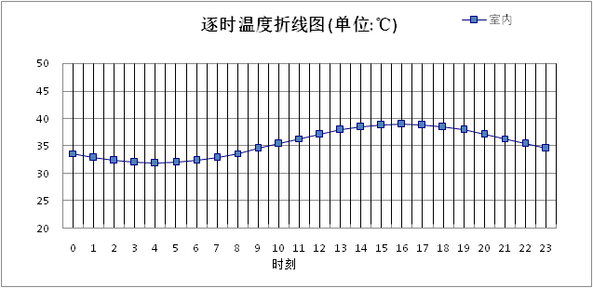

|  |  |  |  |  |  |  |  |  |  |  |  |
| --- | --- | --- | --- | --- | --- | --- | --- | --- | --- | --- | --- |
| 0:00 | 1:00 | 2:00 | 3:00 | 4:00 | 5:00 | 6:00 | 7:00 | 8:00 | 9:00 | 10:00 | 11:00 |
| 33.64 | 32.92 | 32.36 | 32.01 | 31.89 | 32.01 | 32.36 | 32.92 | 33.64 | 34.49 | 35.39 | 36.30 |
| 12:00 | 13:00 | 14:00 | 15:00 | 16:00 | 17:00 | 18:00 | 19:00 | 20:00 | 21:00 | 22:00 | 23:00 |
| 37.14 | 37.87 | 38.42 | 38.77 | 38.89 | 38.77 | 38.42 | 37.87 | 37.14 | 36.30 | 35.39 | 34.49 |

# 工程材料

|  |  |  |  |  |  |  |
| --- | --- | --- | --- | --- | --- | --- |
| 材料名称 | 导热系数λ | 蓄热系数S | 密度ρ | 比热容Cp | 蒸汽渗透系数u | 备注 |
| W/(m.K) | W/(㎡.K) | kg/m3 | J/(kg.K) | g/(m.h.kPa) |
| 水泥砂浆 | 0.930 | 11.306 | 1800.0 | 1050.0 | 0.0110 | 来源：《民用建筑热工设计规范》GB50176-2016 |
| 石灰砂浆 | 0.810 | 9.948 | 1600.0 | 1050.0 | 0.0243 | 来源：《民用建筑热工设计规范》GB50176-2016 |
| 钢筋混凝土 | 1.040 | 13.189 | 2500.0 | 920.0 | 0.0108 | 来源：《民用建筑热工设计规范》GB50176-2016 |
| 界面砂浆 | 0.200 | 0.763 | 200.0 | 200.0 | 0.0088 |  |
| ALC加气混凝土砌块(墙体) | 0.200 | 3.600 | 500.0 | 1782.1 | 0.0075 | 用于墙体修正系数=1.35； |
| 柔性耐水腻子，涂料 | 0.200 | 0.763 | 200.0 | 200.0 | 0.0088 |  |
| 抗裂砂浆，耐碱网格布 | 0.200 | 0.763 | 200.0 | 200.0 | 0.0094 |  |
| 水泥砂浆（1） | 0.930 | 11.310 | 1800.0 | 1050.8 | 0.0088 | 修正系数=1.00； |
| 钢筋混凝土（1） | 1.040 | 13.189 | 2500.0 | 920.0 | 0.0015 | 修正系数=1.00； |
| 橡木、枫树（热流方向顺木纹） | 0.350 | 6.690 | 700.0 | 2512.0 | 0.0044 | 摘自《民用建筑热工设计规范GB50176-93》附录四； |
| 粉刷石膏保温砂浆 | 0.085 | 4.000 | 500.0 | 5176.8 | 0.0078 | 适用于内保温；用于墙体修正系数=1.25； |
| 水泥基无机矿物轻集料保温砂浆 | 0.085 | 1.800 | 450.0 | 1164.8 | 0.0099 | 适用于内保温；用于墙体修正系数=1.25； |
| 钢筋混凝土（2） | 1.040 | 13.189 | 2500.0 | 920.0 | 0.0088 | 修正系数=1.00； |
| 水泥砂浆（3） | 0.930 | 11.310 | 1800.0 | 1050.8 | 0.0087 | 修正系数=1.00； |
| 聚氨酯(屋面保温) | 0.024 | 0.540 | 35.0 | 4773.6 | 0.0088 | 用于屋面修正系数=1.35；燃烧性能为B2级； |
| 粘土陶粒混凝土(ρ=1400) | 0.700 | 8.650 | 1400.0 | 1049.9 | 0.0093 | 修正系数=1.00； |
| 混凝土砌块内填膨胀珍珠岩(单排孔) | 0.230 | 1.068 | 1300.0 | 52.5 | 0.0079 |  |
| 橡木、枫树（热流方向顺木纹）（1） | 0.350 | 6.690 | 700.0 | 2512.0 | 0.0000 | 摘自《民用建筑热工设计规范GB50176-93》附录四； |
| 水泥砂浆（4） | 0.930 | 11.310 | 1800.0 | 1050.8 | 0.0000 | 修正系数=1.00； |
| 钢筋混凝土（3） | 1.740 | 17.060 | 2500.0 | 920.0 | 0.0000 | 修正系数=1.00； |
| 粉刷石膏保温砂浆（1） | 0.085 | 4.000 | 500.0 | 5176.8 | 0.0000 | 适用于内保温；用于墙体修正系数=1.25； |

# 工程构造

## 屋顶构造

### 屋顶构造一

|  |  |  |  |  |  |  |  |
| --- | --- | --- | --- | --- | --- | --- | --- |
| 材料名称 由外到内 | 厚度 | 差分 步长 | 导热 系数 | 蓄热 系数 | 修正 系数 | 热阻 | 热惰性 指标 |
| (mm) | (mm) | W/(m.K) | W/(㎡.K) | α | (㎡K)/W | D=R*S |
| 钢筋混凝土（2） | 20 | 10.0 | 1.040 | 13.189 | 1.00 | 0.019 | 0.254 |
| 水泥砂浆（3） | 20 | 10.0 | 0.930 | 11.310 | 1.00 | 0.022 | 0.243 |
| 聚氨酯(屋面保温) | 90 | 5.6 | 0.024 | 0.540 | 1.35 | 2.778 | 2.025 |
| 水泥砂浆（3） | 20 | 10.0 | 0.930 | 11.310 | 1.00 | 0.022 | 0.243 |
| 粘土陶粒混凝土(ρ=1400) | 30 | 10.0 | 0.700 | 8.650 | 1.00 | 0.043 | 0.371 |
| 钢筋混凝土（2） | 120 | 10.0 | 1.040 | 13.189 | 1.00 | 0.115 | 1.522 |
| 各层之和∑ | 300 | － | － | － | － | 2.998 | 4.658 |
| 差分时间步长(分钟) | 5.0 | | | | | | |
| 外表面太阳辐射吸收系数 | 0.50 | | | | | | |
| 传热系数K=1/(0.16+∑R) | 0.32 | | | | | | |
| 重质/轻质 | 重质围护结构 | | | | | | |

#### 自然通风房间：逐时温度

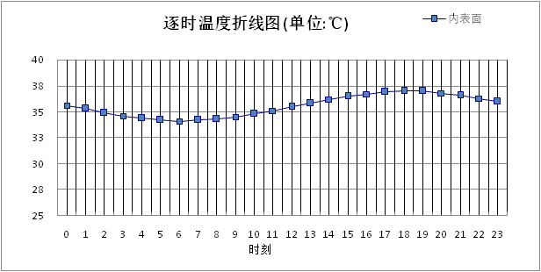

|  |  |  |  |  |  |  |  |  |  |  |  |
| --- | --- | --- | --- | --- | --- | --- | --- | --- | --- | --- | --- |
| 0:00 | 1:00 | 2:00 | 3:00 | 4:00 | 5:00 | 6:00 | 7:00 | 8:00 | 9:00 | 10:00 | 11:00 |
| 35.63 | 35.26 | 34.90 | 34.59 | 34.35 | 34.20 | 34.13 | 34.16 | 34.28 | 34.49 | 34.77 | 35.10 |
| 12:00 | 13:00 | 14:00 | 15:00 | 16:00 | 17:00 | 18:00 | 19:00 | 20:00 | 21:00 | 22:00 | 23:00 |
| 35.46 | 35.83 | 36.18 | 36.49 | 36.74 | 36.91 | 36.99 | 36.96 | 36.84 | 36.63 | 36.34 | 36.00 |

## 外墙构造

### 外墙构造一

|  |  |  |  |  |  |  |  |
| --- | --- | --- | --- | --- | --- | --- | --- |
| 材料名称 由外到内 | 厚度 | 差分 步长 | 导热 系数 | 蓄热 系数 | 修正 系数 | 热阻 | 热惰性 指标 |
| (mm) | (mm) | W/(m.K) | W/(㎡.K) | α | (㎡K)/W | D=R*S |
| 混凝土砌块内填膨胀珍珠岩(单排孔) | 240 | 26.7 | 0.230 | 1.068 | 1.00 | 1.043 | 1.114 |
| 界面砂浆 | 2 | 2.0 | 0.200 | 0.763 | 1.00 | 0.010 | 0.008 |
| 水泥基无机矿物轻集料保温砂浆 | 80 | 5.7 | 0.085 | 1.800 | 1.00 | 0.941 | 1.694 |
| 抗裂砂浆，耐碱网格布 | 2 | 2.0 | 0.200 | 0.763 | 1.00 | 0.010 | 0.008 |
| 柔性耐水腻子，涂料 | 2 | 2.0 | 0.200 | 0.763 | 1.00 | 0.010 | 0.008 |
| 各层之和∑ | 326 | － | － | － | － | 2.015 | 2.831 |
| 差分时间步长(分钟) | 5.0 | | | | | | |
| 外表面太阳辐射吸收系数 | 0.50 | | | | | | |
| 传热系数K=1/(0.16+∑R) | 0.46 | | | | | | |
| 重质/轻质 | 重质围护结构 | | | | | | |

#### 自然通风房间：东向逐时温度

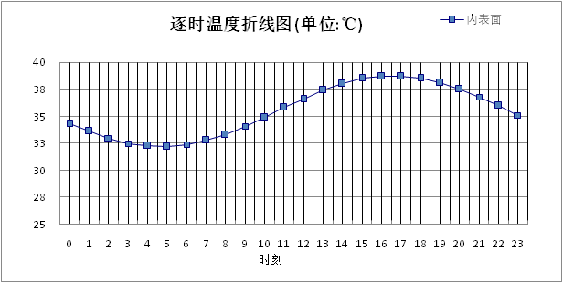

|  |  |  |  |  |  |  |  |  |  |  |  |
| --- | --- | --- | --- | --- | --- | --- | --- | --- | --- | --- | --- |
| 0:00 | 1:00 | 2:00 | 3:00 | 4:00 | 5:00 | 6:00 | 7:00 | 8:00 | 9:00 | 10:00 | 11:00 |
| 34.31 | 33.57 | 32.97 | 32.52 | 32.28 | 32.24 | 32.41 | 32.79 | 33.34 | 34.05 | 34.88 | 35.77 |
| 12:00 | 13:00 | 14:00 | 15:00 | 16:00 | 17:00 | 18:00 | 19:00 | 20:00 | 21:00 | 22:00 | 23:00 |
| 36.62 | 37.38 | 38.00 | 38.45 | 38.70 | 38.72 | 38.51 | 38.09 | 37.50 | 36.77 | 35.96 | 35.12 |

#### 自然通风房间：西向逐时温度

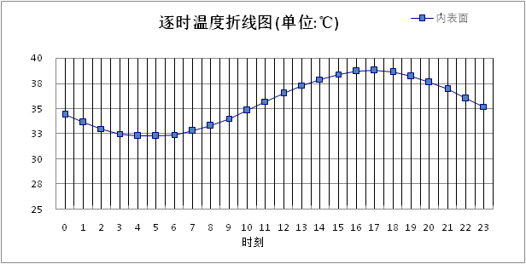

|  |  |  |  |  |  |  |  |  |  |  |  |
| --- | --- | --- | --- | --- | --- | --- | --- | --- | --- | --- | --- |
| 0:00 | 1:00 | 2:00 | 3:00 | 4:00 | 5:00 | 6:00 | 7:00 | 8:00 | 9:00 | 10:00 | 11:00 |
| 34.35 | 33.61 | 32.99 | 32.55 | 32.30 | 32.26 | 32.42 | 32.79 | 33.34 | 34.03 | 34.82 | 35.67 |
| 12:00 | 13:00 | 14:00 | 15:00 | 16:00 | 17:00 | 18:00 | 19:00 | 20:00 | 21:00 | 22:00 | 23:00 |
| 36.51 | 37.28 | 37.93 | 38.44 | 38.75 | 38.81 | 38.63 | 38.21 | 37.61 | 36.86 | 36.03 | 35.18 |

#### 自然通风房间：南向逐时温度

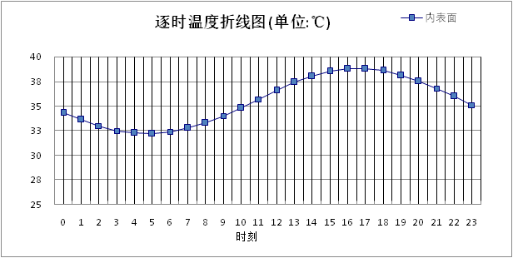

|  |  |  |  |  |  |  |  |  |  |  |  |
| --- | --- | --- | --- | --- | --- | --- | --- | --- | --- | --- | --- |
| 0:00 | 1:00 | 2:00 | 3:00 | 4:00 | 5:00 | 6:00 | 7:00 | 8:00 | 9:00 | 10:00 | 11:00 |
| 34.32 | 33.58 | 32.98 | 32.53 | 32.28 | 32.25 | 32.42 | 32.79 | 33.33 | 34.03 | 34.84 | 35.70 |
| 12:00 | 13:00 | 14:00 | 15:00 | 16:00 | 17:00 | 18:00 | 19:00 | 20:00 | 21:00 | 22:00 | 23:00 |
| 36.56 | 37.35 | 38.01 | 38.50 | 38.76 | 38.78 | 38.56 | 38.14 | 37.54 | 36.80 | 35.99 | 35.14 |

#### 自然通风房间：北向逐时温度

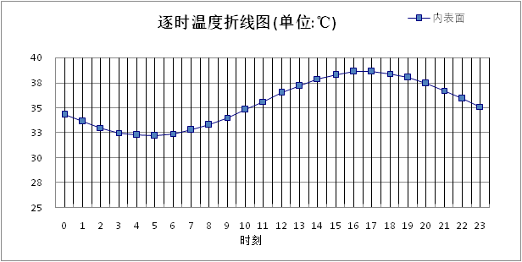

|  |  |  |  |  |  |  |  |  |  |  |  |
| --- | --- | --- | --- | --- | --- | --- | --- | --- | --- | --- | --- |
| 0:00 | 1:00 | 2:00 | 3:00 | 4:00 | 5:00 | 6:00 | 7:00 | 8:00 | 9:00 | 10:00 | 11:00 |
| 34.28 | 33.55 | 32.95 | 32.51 | 32.27 | 32.24 | 32.41 | 32.78 | 33.32 | 34.01 | 34.80 | 35.65 |
| 12:00 | 13:00 | 14:00 | 15:00 | 16:00 | 17:00 | 18:00 | 19:00 | 20:00 | 21:00 | 22:00 | 23:00 |
| 36.48 | 37.24 | 37.87 | 38.33 | 38.59 | 38.62 | 38.42 | 38.02 | 37.44 | 36.73 | 35.93 | 35.09 |

# 验算结论

## 自然通风房间

|  |  |  |  |  |  |
| --- | --- | --- | --- | --- | --- |
| 类型 | 构造 | 时刻 | 最高温度(℃) | 限值(℃) | 结论 |
| 屋顶 | 上:屋顶构造一 | 18:15 | 36.99 | 39.00 | 满足 |
| 外墙 | 东:外墙构造一 | 16:35 | 38.72 | 39.00 | 满足 |
| 西:外墙构造一 | 17:00 | 38.81 | 39.00 | 满足 |
| 南:外墙构造一 | 16:35 | 38.79 | 39.00 | 满足 |
| 北:外墙构造一 | 16:45 | 38.62 | 39.00 | 满足 |